渑池县智慧养老服务平台会议室装修项目情况公告

渑池县智慧养老服务平台会议室装修项目由省级福利彩票公益金支持，根据《河南省民政厅福利彩票公益金使用管理信息公开办法》（豫民文〔2020〕179号）文件规定，现将2022年项目情况公告如下：

一、项目名称

渑池县智慧养老服务平台会议室装修项目

1. 项目内容

用于渑池县智慧养老服务平台基础设施建设。

三、项目周期

1年。

四、资金额度

85371.54元。

五、项目负责人

王国强。

六、联系方式

0398-4889009。

七、项目完成情况

执行完毕。

八、实际效果

通过项目实施，使智慧养老服务平台基础设施得到了提升，符合建设要求。

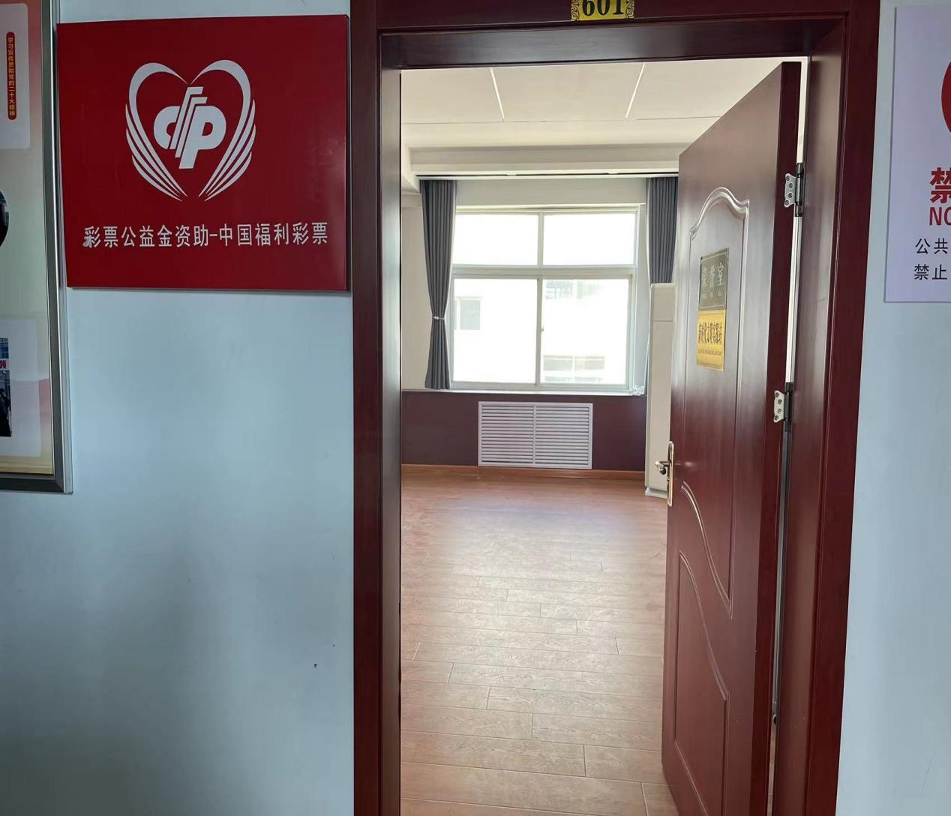

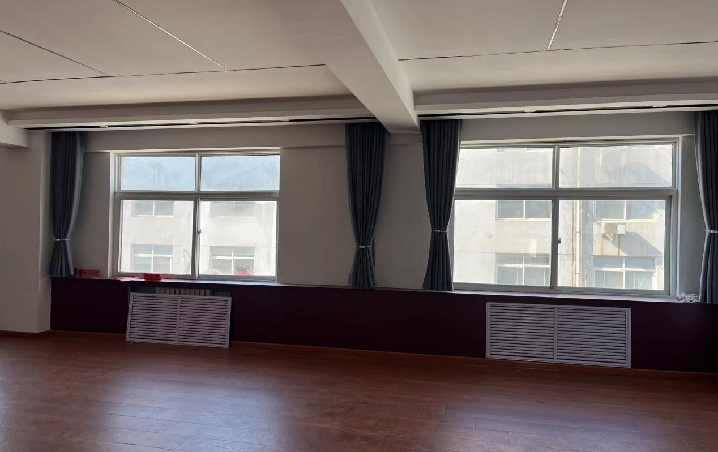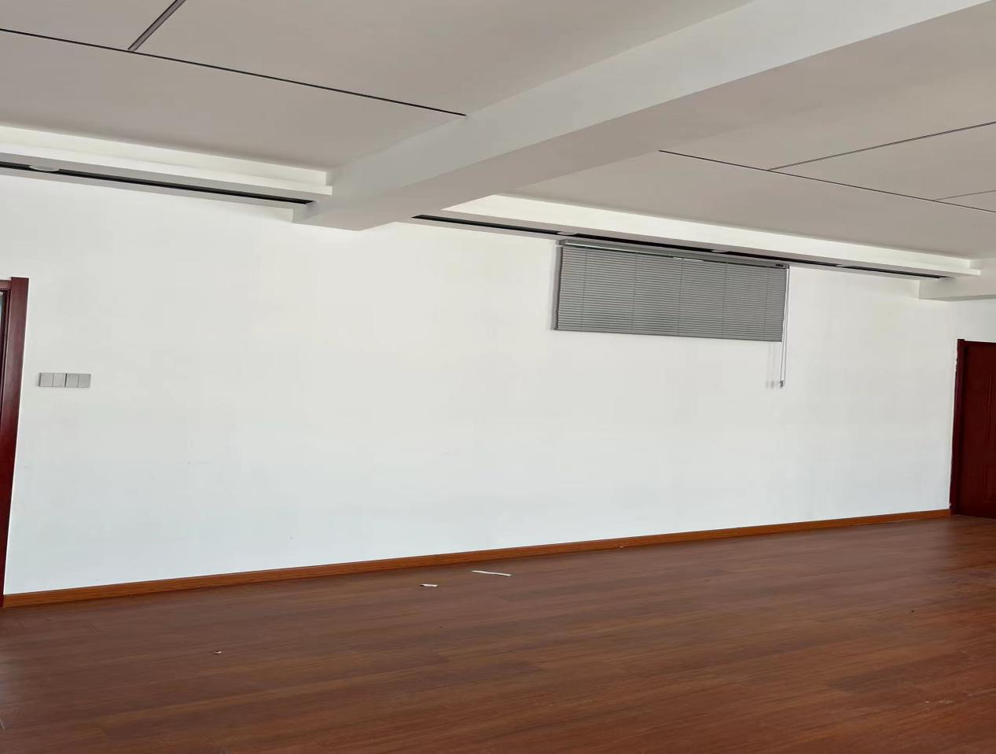 渑池县民政局

2023年6月13日